+++ PRESSE-INFORMATION +++

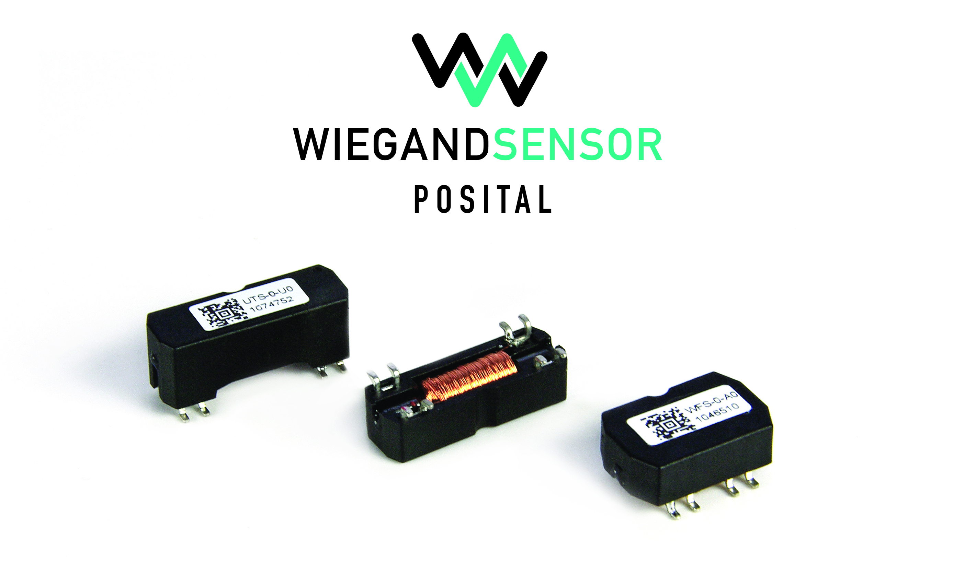
„Energy Harvesting“ auf engstem Raum

Wiegand-Sensoren statt Batterien – absolut wartungsfrei

Köln/Nürnberg, im November 2017 – Kompakte Wiegand-Sensoren von POSITAL, die problemlos auf eine Fingerkuppe passen, garantieren „Energy Harvesting“ auf engstem Raum. Über einen speziell behandelten Draht aus Vicalloy – dem besonderen Wiegand Draht – nutzen sie magnetische Impulse aus Drehbewegungen zur komplett autarken Erzeugung von Spannung bzw. Energie. Die dabei erzeugten 7 V bzw. 190 nJ genügen, um moderne Rotationszähler und die dazu gehörige Elektronik ständig zu aktivieren – und das ohne Batterien und absolut wartungsfrei. Punkten können die kompakten Wiegand-Sensoren überall, wo Rotationen präzise erfasst und gezählt werden müssen. Neben leistungsstarken magnetischen Multiturn-Drehgebern und Motorfeedback-Systemen – dem Kerngeschäft des Sensorherstellers POSITAL – gehören hierzu auch Gas- oder Wasserzähler sowie Ventilatoren. Der kleinste Wiegand-Sensor WST hat eine Länge von gerade mal 15 mm und kann daher auch auf sehr kleine Platinen aufgebracht werden. Sämtliche Wiegand-Sensoren sind als SMD-bestückbare Komponenten ausgelegt, so dass ihre Montage überaus einfach ist.

Herzstück des „Energy Harvesting“-Sensors von POSITAL bildet der speziell konditionierte Wiegand Draht, der in einem aufwändigen und komplizierten Verfahren gefertigt wird. Der kurze Wiegand Draht, der sich entlang einer Richtung magnetisiert, ist eingebettet in eine Kupferspule und reagiert auf das Magnetfeld eines rotierenden Permanentmagnets. Kommt es hier zu Positions­ bzw. Richtungswechseln, erzeugt der Draht energiereiche Spannungsimpulse – und das unmittelbar und unabhängig von der Geschwindigkeit einer Drehbewegung. „Bei dem in den 70er Jahren von dem US-Amerikaner John Wiegand ausgetüftelten System handelt es sich um echtes ‚Energy Harvesting’“, so Jörg Paulus, Deutschland- und Europachef von POSITAL. „Die Energie kommt aus der Drehbewegung – und das, anders als etwa beim Dynamo, auch bei sehr langsamen Bewegungen!“

Während der Wiegand-Effekt eine seit langem bekannte Größe ist, erfolgte der Durchbruch in Sachen ‚Energy Harvesting’ erst später. Vor zehn Jahren startete POSITAL eine neue Serie magnetischer Multiturn-Drehgeber – als Alternative bzw. Gegenentwurf zu deutlich aufwändigeren und teureren optischen Abtastsystemen. Erstmals wurden dabei Wiegand-Sensoren als energieautarke Impulsgeber für die elektronischen Rotationszähler genutzt. „Mittlerweile sind weltweit mehr als 150.000 magnetische Multiturn-Drehgeber von uns im Einsatz – und das ohne Probleme“, so Paulus. „Kein Wunder, dass wir an das Wiegand-System glauben und hier gezielt investiert haben.“

Vor wenigen Jahren erfolgte, neben der Übernahme des Knowhow-Fundus aus dem John Wiegand-Nachlass, auch der Aufkauf der kompletten Fertigungsanlagen zur Herstellung und Konditionierung des speziellen Drahtes. Aktuell wird der eigentliche Wiegand Draht an POSITAL-Standorten in den USA und in Deutschland produziert. „Mit der parallelen Fertigung garantieren wir eine stabile und zuverlässige Lieferkette“, unterstreicht Paulus. Die eigentliche Montage der Wiegand-Sensoren erfolgt an den firmeneignen Fertigungsstandorten im polnischen Slubice – der digitalen Fabrik im weltweiten Firmenverbund – und in Malaysia.

„Entscheidend für den Durchbruch des Wiegand-Effekts beim ‚Energy Harvesting’ war, dass es heute Chips gibt, die mit ‚Low Power’ arbeiten – und nur wenig Energie brauchen“, so Paulus. „Das gab es früher nicht! Parallel sind auch die Messmethoden bei der aufwändigen Produktion des Drahtes deutlich verbessert worden, wobei wir auch hier künftig noch Luft nach oben sehen.“

Über POSITAL

POSITAL ist ein Hersteller von leistungsstarken industriellen Positionssensoren, die in einer Vielzahl von Motion Control- und Sicherheits-Systemen weltweit zum Einsatz kommen. Das Unternehmen versteht sich als Innovator von Produktentwicklung und Fertigungsprozessen. POSITAL gehört zu den Pionieren bei der Umsetzung von Industrie 4.0 und bietet seinen Kunden maßgeschneiderte Sensoren zum Preis von industrieller Serienfertigung an. POSITAL ist ein Teil der international tätigen FRABA Gruppe, deren Vorläufer 1918 als Franz Baumgartner elektrische Apparate GmbH in Köln gegründet wurde und u.a. mechanische Relais fertigte. In den letzten Jahrzehnten hat sich das Unternehmen immer wieder als technischer Trendsetter erwiesen und mit innovativen Drehgebern, Neigungs- und Linearsensoren neue Akzente im Markt gesetzt. Über eigene Niederlassungen in Europa, Nordamerika und Asien sowie ein dicht geknüpftes Netz von Vertriebspartnern ist POSITAL global vertreten.

POSITAL auf der SPS/IPC/drives 2017 (28.-30.11. in Nürnberg) Messestand: Halle 7A-146

Pressekontakte:
Janin Halberg Martin Wendland
POSITAL-FRABA PR Toolbox
Zeppelinstr. 2 126 Neville Park Blvd.
50667 Köln Toronto, Canada
Tel.: +49 221-96213-399 Tel.: 001-416-8308797 / +49-160-99127473
janin.halberg@fraba.com mwendland@pr-toolbox.com
www.posital.de

